Diagnostische toets OOD
  - Deelmobiel
Deze toets is diagnostisch: hij telt niet mee voor een cijfer, maar laat zien welke concepten je al beheerst en waar je nog aan moet werken.
Tijdsindeling (advies): opdracht 1 in 10 minuten, opdracht 2 in 40 minuten, opdracht 3 in 10 minuten.
Je wordt beoordeeld op twee indicatoren. Het beoordelingsmodel onderaan splitst ze op in deelindicatoren, zodat je precies ziet waar je staat.
- Architectuur: de applicatie toont een overzichtelijke, robuuste en elegante objectgeoriënteerde architectuur. Er zijn duidelijke UML-diagrammen en passende design patterns toegepast. De code is modulair, herbruikbaar en onderhoudbaar, met aandacht voor foutafhandeling en logging.
- OOP-principes: de applicatie is ontwikkeld met de kernprincipes van objectgeoriënteerd programmeren. De student gebruikt objectgeoriënteerde constructs, bibliotheken en ontwikkelmethoden die passen bij C#.

Casus
DeelMobiel verhuurt voertuigen per minuut via een app. Tot nu toe had het bedrijf alleen fietsen. Vanaf volgend jaar komen er elektrische scooters en elektrische steps bij. Jij breidt het bestaande systeem uit.
Alle voertuigen hebben een id, een merk en zijn wel of niet beschikbaar. Elk soort voertuig berekent zijn huurprijs anders:
Voertuig | Extra gegevens | Huurprijs
Fiets | aantal versnellingen | € 0,10 per minuut
Scooter | kenteken, accupercentage | € 1,00 starttarief + € 0,25 per minuut
Elektrische step | maximumsnelheid (km/u), accupercentage | € 0,50 starttarief + € 0,20 per minuut
Scooters en steps rijden op een accu. Ze kunnen worden opgeladen (accu naar 100%) en je kunt hun accupercentage opvragen. Een elektrisch voertuig mag alleen verhuurd worden als de accu minimaal 20% vol is.
Het verhuren loopt via één centrale administratie: de klasse Verhuurbedrijf. Er mag in het hele programma maar één Verhuurbedrijf-object bestaan. Het Verhuurbedrijf kan:
- een voertuig toevoegen aan het wagenpark;
- een voertuig verhuren op basis van het id. Is het voertuig niet beschikbaar, of is de accu te leeg, dan gooit de methode een VoertuigNietBeschikbaarException met een duidelijke melding;
- een voertuig terugnemen na een aantal minuten en de huurprijs teruggeven;
- 's nachts alle oplaadbare voertuigen tegelijk opladen.
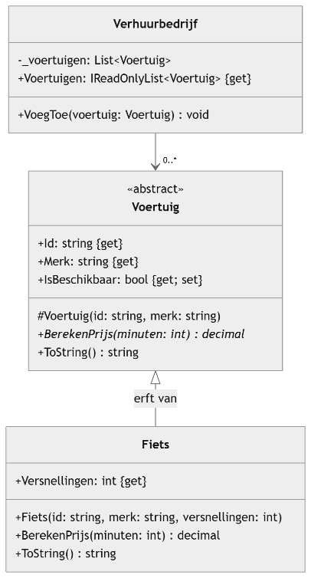
De beheerder wil achteraf kunnen nagaan wat er is gebeurd. Daarom logt het Verhuurbedrijf elke toevoeging, verhuur, retour en weigering. Nu gaat de log naar de console; later moet dat zonder aanpassingen aan Verhuurbedrijf ook naar een bestand kunnen.

Klassendiagram
Dit is het bestaande systeem. Het ondersteunt alleen fietsen en bevat nog geen design pattern.
Voertuig is een abstracte klasse en BerekenPrijs een abstracte methode. In C# zijn getters en setters properties, genoteerd als {get; set}; # betekent protected. Scooter, ElektrischeStep, de interface IOplaadbaar, de exception, de logging en de onderdelen voor de design pattern ontbreken nog; die voeg jij toe in opdracht 1.
Je kunt het klassendiagram ook vinden op de laatste pagina. Gebruik deze om in de eerste stap het klassendiagram uit te breiden.

Stap 1 – Klassendiagram uitbreiden
Breid het gegeven klassendiagram uit zodat het de hele casus dekt. Teken op papier en gebruik de UML-notatie (zichtbaarheid +/-, types, «abstract», «interface», pijlen voor overerving en implementatie).
Voeg het volgende toe:
- De klassen Scooter en ElektrischeStep, met hun properties, constructor en de methode BerekenPrijs. Zie je code die in beide klassen hetzelfde is? Dan mag je daar een extra abstracte klasse voor toevoegen.
- De interface IOplaadbaar met de property AccuPercentage {get} en de methode LaadOp().
- De juiste relaties: welke klassen erven van Voertuig en welke klassen implementeren IOplaadbaar.
- De klasse VoertuigNietBeschikbaarException (erft van Exception) en waar deze gegooid wordt.
- De interface ILogger met de methoden Info(melding) en Fout(melding), de implementatie ConsoleLogger, en de relatie met Verhuurbedrijf.
- In Verhuurbedrijf: de methoden Huur, Retourneer en LaadAllesOp.
- Zorg dat er van verhuurbedrijf 1 instantie is. Gebruik daarvoor een design pattern.
Let op: zet een methode die al in een superklasse staat alleen opnieuw in een subklasse als die subklasse hem overridet.

Stap 2 – Implementatie
Implementeer je uitgebreide klassendiagram in C#. Zet elke klasse en interface in een eigen bestand binnen de namespace DeelMobiel. Werk de deelopdrachten in volgorde af; elke deelopdracht bouwt voort op de vorige.

2a. Abstracte klasse Voertuig
- Maak Voertuig abstract, met de properties Id en Merk (alleen get) en IsBeschikbaar (get en set).
- Schrijf een protected constructor die Id en Merk vult; een nieuw voertuig is altijd beschikbaar. Gooi een ArgumentException als het id leeg is.
- Declareer de abstracte methode BerekenPrijs(int minuten) die een decimal teruggeeft.
- Override ToString() zodat id, merk en beschikbaarheid getoond worden.

2b. Interface IOplaadbaar
- Maak de interface IOplaadbaar met de property int AccuPercentage { get; } en de methode void LaadOp().

2c. Subklassen
- Maak Fiets, Scooter en ElektrischeStep als subklassen van Voertuig. Scooter en ElektrischeStep implementeren ook IOplaadbaar.
- Roep in elke constructor de constructor van de basisklasse aan met : base(...).
- Override BerekenPrijs volgens de tarieven uit de casus, met het keyword override. Gebruik decimal voor bedragen.
- Override ToString() en gebruik daarin base.ToString(), aangevuld met de eigen gegevens.
- Een accupercentage moet tussen 0 en 100 liggen. Bewaak dit in de setter van AccuPercentage met een ArgumentOutOfRangeException.

2d. Exception
Maak de klasse VoertuigNietBeschikbaarException die erft van Exception.
Geef een constructor die het voertuig-id en een melding ontvangt. Geef de melding door aan de basisklasse met : base(melding) en bewaar het id in een property.

2e. Verhuurbedrijf
- Zorg dat er maar één Verhuurbedrijf-object kan bestaan en implementeer daarmee een design pattern.
- Bewaar alle voertuigen in een private List<Voertuig> en bied ze naar buiten aan als IReadOnlyList<Voertuig>. Dit is upcasting via de abstracte klasse.
- Schrijf VoegToe(Voertuig voertuig).
- Schrijf Huur(string id). Gooi een VoertuigNietBeschikbaarException als het voertuig niet bestaat, niet beschikbaar is, of oplaadbaar is met een accu onder 20%. Anders wordt het voertuig onbeschikbaar.
- Schrijf Retourneer(string id, int minuten): het voertuig wordt weer beschikbaar en de methode geeft de huurprijs als decimal terug.
- Schrijf LaadAllesOp(): verzamel alle oplaadbare voertuigen in een List<IOplaadbaar> en laad ze op. Dit is upcasting via de interface. Tip: LINQ heeft hiervoor OfType<T>().

2f. Logging
- Maak de interface ILogger met de methoden void Info(string melding) en void Fout(string melding).
- Maak de klasse ConsoleLogger die ILogger implementeert en meldingen met [INFO] of [FOUT] ervoor naar de console schrijft.
- Geef Verhuurbedrijf een property Logger van het type ILogger. Log elke toevoeging, verhuur en retour als Info, en elke weigering als Fout voordat de exception gegooid wordt.
- Verhuurbedrijf gebruikt de logger alleen via ILogger. Zo kan later een BestandLogger worden ingeplugd zonder Verhuurbedrijf aan te passen.

Stap 3 – Demonstratie in main
Schrijf in Program.cs (top-level statements of een Main-methode) code die laat zien dat alles werkt. De uitvoer in de console moet het volgende aantonen:
- Haal het Verhuurbedrijf op. Doe dat een tweede keer en print met ReferenceEquals of beide variabelen naar hetzelfde object verwijzen.
- Maak minstens één Fiets, één Scooter en één ElektrischeStep aan. Geef de step een accupercentage van 10%. Voeg ze toe aan het Verhuurbedrijf.
- Huur de fiets, retourneer hem na 30 minuten en print de prijs (verwacht: € 3,00).
- Huur de scooter, retourneer hem na 20 minuten en print de prijs (verwacht: € 6,00).
- Probeer de step te huren. Vang de VoertuigNietBeschikbaarException af met try-catch en toon de melding aan de klant. De log toont daarnaast een [FOUT]-regel.
- Roep LaadAllesOp() aan, huur de step opnieuw en laat zien dat het nu wel lukt.
- Print alle voertuigen met een foreach over bedrijf.Voertuigen, zodat de overschreven ToString() van elke subklasse zichtbaar is.
Lever in: je klassendiagram en je projectmap als .zip. Lukt iets niet binnen de tijd? Zet als commentaar in je code wat je had willen doen; ook dat geeft diagnostische informatie.

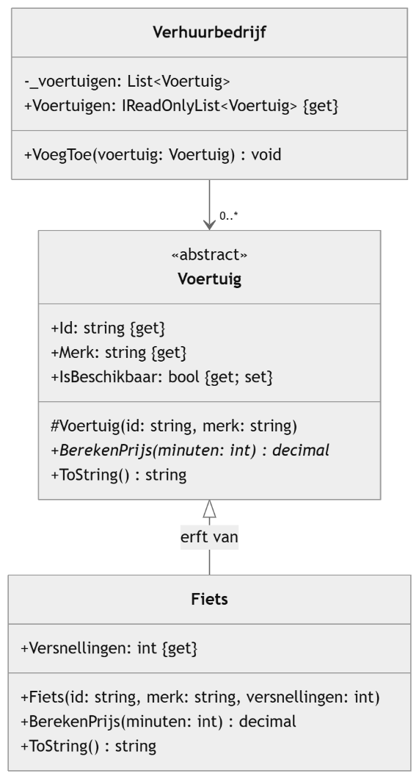
Klassendiagram

